BEFORE

Sarana Perhotelan
PERHOTELAN
Kota Yogyakarta merupakan tujuan wisatawan favorit baik dari domestik maupun mancanegara. Tidak heran apabila jumlah hotel terus bertambah dari masa ke masa sebagai respon atas tingginya minat wisata di kota budaya ini.Grafik di bawah menunjukkan perubahan jumlah hotel di Kota Yogyakarta yang dari tahun ke tahun semakin meningkat khususnya untuk hotel kelas melati. Pada tahun 2007, hanya terdapat 262 hotel dengan perincian 240 hotel melati dan 22 hotel berbintang. Pada akhir tahun 2011 tercatat ada 319 hotel dengan perincian 296 hotel melati dan 23 hotel berbintang. Jumlah ini belum termasuk beberapa hotel baru yang masih dalam tahap pembangunan.

Jumlah Hotel Bintang dan Melati di Kota Yogyakarta (2007-2011)
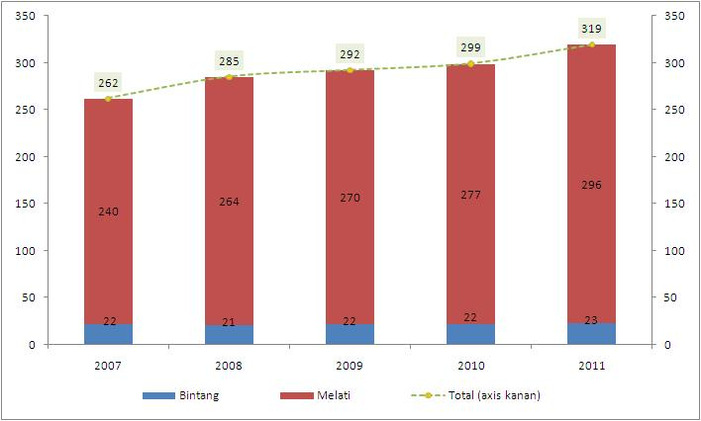

OCCUPATION RATE HOTEL DI KOTA YOGYAKARTA
Bertambangnya hotel di Kota Yogyakarta ternyata tidak menurunkan tingkat hunian hotel (occupation rate) tetapi jusru meningkatkan tingkat hunian. Apabila pada tahun 2007 occupation rate hanya mencapai 70% untuk hotel berbintang dan 63% untuk hotel melati, maka di tahun 2011 angka ini meningkat menjadi 81,5% untuk hotel berbintang dan 72,8% untuk hotel melati seperti yang ditunjukkan dalam grafik di bawah ini.

Tingkat Hunian Hotel di Kota Yogyakarta (2007-2011)
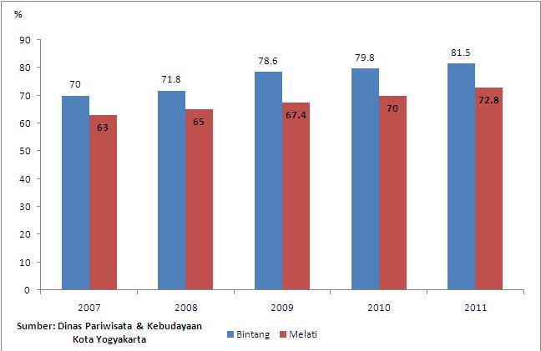

LENGHT OF STAY WISATAWAN DI KOTA YOGYAKARTA
Statistik-statistik perhotelan di atas sejalan dengan statistik lama tinggal (lenght of stay) wisatawan di Kota Yogyakarta yang terus meningkat dari tahun ke tahun. Meningkatnya lama tinggal wisatawan di Kota Yogyakarta semakin menguatkan karakter perekonomian di Kota Yogyakarta yang ditopang oleh sektor-sektor ekonomi yang terkait dengan industri pariwisata seperti Sektor Perdagangan, Hotel dan Restoran dan Sektor Transportasi dan Telekomunikasi. Grafik di bawah menunjukkan peningkatan lama tinggal wisatawan di Kota Yogyakarta.

Lama Tinggal Wisatawan di Kota Yogyakarta (2007-2011)
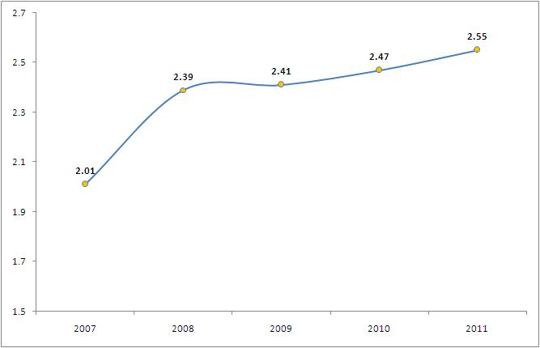
Daftar hotel di Kota Yogyakarta dapat Anda peroleh di link berikut: data hotel.

AFTER

Hospitality Infrastructures
Hotel Industry
Yogyakarta is a favorite destination of tourists from both the domestic and foreign tourists, incuriously if the numbers of hotels keep increased time to time as a respond about how the interest of tourism is so tremendous in this cultural city. This graph below informs the numbers advance of hotels in Yogyakarta since year to year is continuously rising, especially to hotel non-star (Melati). In 2007, there were only 262 hotels which specifications are 240 non-star hotels and 22 stars rated hotel. In the end of 2011, it was enumerated that there are 319 hotels: 296 non-star hotels and 23 star rated hotels. This amount had not yet included several current hotels which are still being constructed.

The Numbers of Star Rated Hotel and Melati-Class Hotel in Yogyakarta (2007-2011)

STAR RATED MELATI TOTAL

OCCUPATION RATE HOTEL IN YOGYAKARTA CITY
The multiplied hotels in Yogyakarta apparently are not reducing the occupation rate but inversely producing more numbers instead. When in 2007 the occupation rate reached 70% to just 5 and 63% for Melati hotels, then in 2011 this figure increased to 81.5% for star-rated hotels and 72.8% to the Melati hotels. It is shown on the graph below.
The Occupation Rate of Hotels in Yogyakarta City (2007-2011)
Source: Tourism and Culture Department of Yogyakarta
STAR-RATED MELATI (NON-STAR)
TOURISTS’S LENGTH OF STAY IN YOGYAKARTA CITY
The Statistics of hospitality above is parallel with tourist length of stay’s statistics in Yogyakarta that keeps increased in yearly. The increased length of stay for tourist in Yogyakarta is evermore empowering the economy character in Yogyakarta which is stand by the sectors of economy related with tourism industry for instances are: trading sector, Hospitality, transportation and telecommunication sector. The graph below indicates the escalation of tourist’s length of stay in Yogyakarta city.

Tourist’s Length of Stay in Yogyakarta (2007-2011)
The list of hotels in Yogyakarta could be derived by clicking this link: data hotel.

